Модуль 1
1) Мына сұлбаны түсіндіріп беріңіз (Оператор Gate-X)
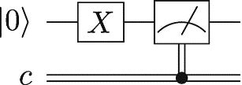
2) Мына сұлбаны түсіндіріп беріңіз (Оператор CX)
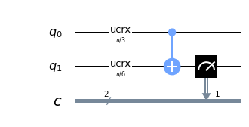
3) Мына сұлбаны түсіндіріп беріңіз (Белл операторы)
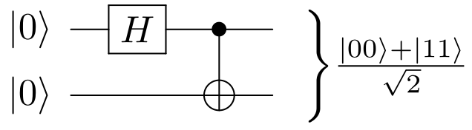

Модуль 2
1) Мына сұлбаны түсіндіріп беріңіз
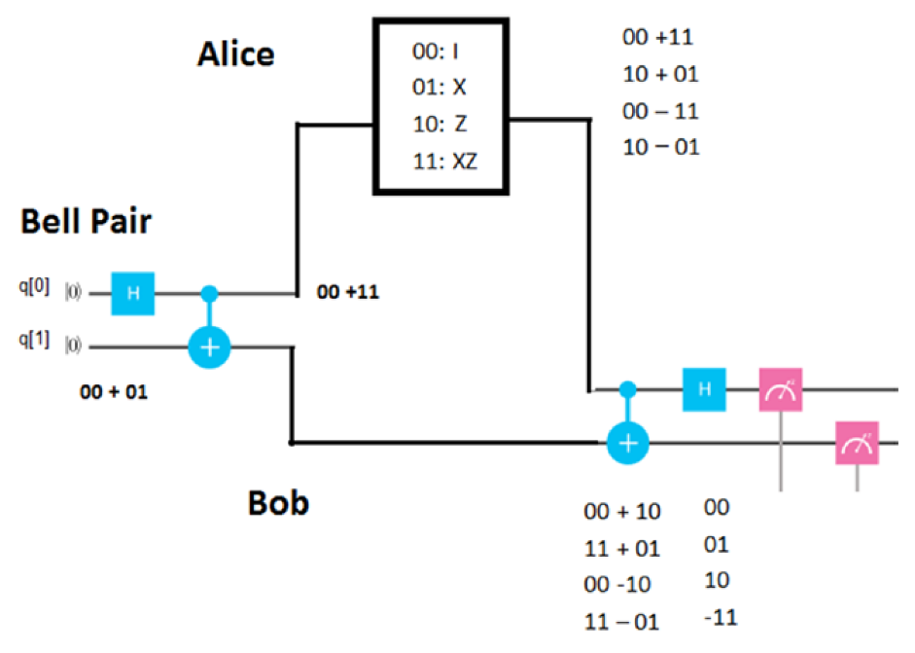
2) Мына сұлбаны түсіндіріп беріңіз (Дойч-Джоза алгоритмы)
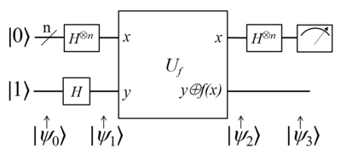
3) Мына сұлбаны түсіндіріп беріңіз (Берштейн-Вазирани алгоритмы)
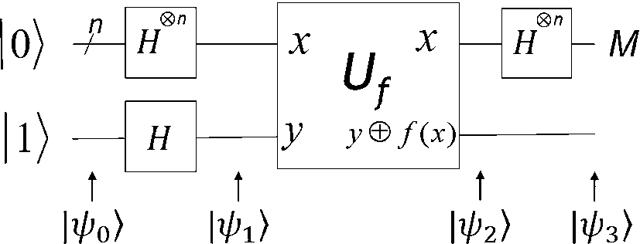

Модуль 3
1) Мына сұлбаны түсіндіріп беріңіз
$$\left|\left.Ψ^{+}\right\rangle \right.=\frac{\left|\left.01\right\rangle +\left|\left.10\right\rangle \right.\right.}{\sqrt{2}}$$
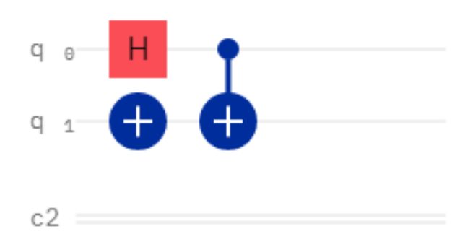
2) Мына сұлбаны түсіндіріп беріңіз
$$\left|\left.Φ^{-}\right\rangle \right.=\frac{\left|\left.00\right\rangle -\left|\left.11\right\rangle \right.\right.}{\sqrt{2}}$$
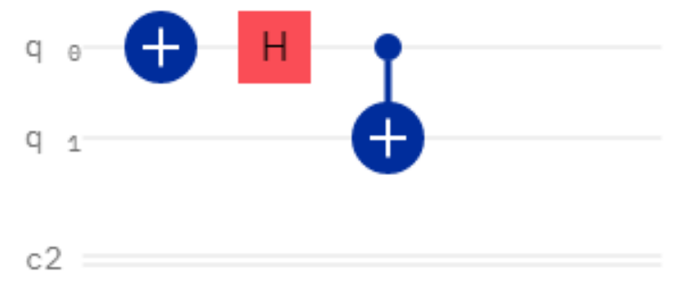
3) Мына сұлбаны түсіндіріп беріңіз (Саймон алгоритмы)
